附件1：

清河区民生和应急事务服务中心
2021年度部门决算公开细则

目 录

第一部分 部门概况
- 主要职责
- 部门决算单位构成
第二部分 部门2021年度部门决算情况说明
一、收入支出决算总体情况说明
二、财政拨款收入支出决算情况说明
三、一般公共预算财政拨款“三公”经费支出决算情况说明
四、一般公共预算财政拨款基本支出决算情况说明
五、其他重要事项的情况说明
第三部分 名词解释
第四部分 部门2021年度部门决算报表
一、2021年度收入支出决算总表
二、2021年度收入决算表
三、2021年度支出决算表
四、2021年度财政拨款收入支出决算表
五、2021年度一般公共预算财政拨款支出决算表
六、2021年度一般公共预算财政拨款基本支出决算表
七、2021年度政府性基金预算财政拨款支出决算表
八、2021年度一般公共预算财政拨款“三公”经费支出决算表
九、2021年度国有资本经营预算财政拨款支出决算表

第一部分 部门概况
一、主要职责
（一）承担为城市管理工作提供服务。
（二）承担为全区安全生产、突发事件、应急救援等工作提供服务保障。
（三）承担为公安机关开展警务活动提供保障和服务。
（四）负责为婚姻登记等相关工作提供服务。
（五）负责为全区墓园管理工作提供服务。
（六）负责殡仪、骨灰安葬、墓碑制作及丧葬用品服务等工作。
（七）负责养老敬老相关工作。
（八）负责为储备救灾物资和长期接收捐款捐物、流浪乞讨人员救助、居民家庭经济状况核对等工作提供服务。
（九）负责为残疾人相关工作提供服务保障。
（十）承担区委、区政府交办的其他工作事项。
二、部门决算单位构成
纳入2021年部门决算编制范围的二级预算单位包括：
1.清河区民生和应急事务服务中心本级

第二部分 部门决算公开表
（链接以下部门决算表）
一、2021年度收入支出决算总表
二、2021年度收入决算表
三、2021年度支出决算表
四、2021年度财政拨款收入支出决算总表
五、2021年度一般公共预算财政拨款支出决算表
六、2021年度一般公共预算财政拨款基本支出决算表
七、2021年度一般公共预算财政拨款“三公”经费支出情况表
八、2021年度政府性基金财政拨款收入支出决算表
九、2021年度国有资本经营预算财政拨款收入支出决算表

第三部分 2021年部门决算情况说明

一、收入支出决算总体情况说明
（一）收入总计1810.22万元，包括：
1.财政拨款收入1810.22万元，占收入总计的100%。其中：一般公共预算财政拨款收入1790.32万元，政府性基金收入19.9万元，国有资本经营预算财政拨款收入0万元。
2.上级补助收入0万元。
3.事业收入0万元。
4.经营收入0万元。
5.附属单位上缴收入0万元。
6.其他收入0万元。
7.使用非财政拨款结余0万元。
8.上年结转和结余0万元，。
收入增减情况。与上年相比，今年收入增加115.73万元，增长6.83%，主要原因：偿还工程款费用。
（二）支出总计1810.22万元，包括：
1.基本支出1149.74万元，占支出总计的63.51%。主要是为保障机构正常运转、完成日常工作任务而发生的各项支出，其中：工资福利支出1132.3万元，对个人和家庭的补助支出3.67万元，商品和服务支出13.77万元。
2.项目支出660.48万元，占支出总计的36.49%。主要包括工程款及税金、殡仪馆冷藏柜购置费及办公费等业务支出。
3.上缴上级支出0万元，占支出总计的0%。
4.经营支出0万元，占支出总计的0%。
5.对附属单位补助支出0万元，占支出总计的0%。。
支出增减情况。与上年相比，今年支出增加115.73万元，增长6.83%，主要原因：偿还工程款费用。
（三）年末结转和结余0万元
主要是部分未完成项目需下年度继续使用的资金。与上年相比，今年结转结余增加0元，增长0%，主要原因：本单位无年末结转和结余。
二、财政拨款支出决算情况说明
（一）总体情况。
2021年度财政拨款支出1810.22万元，其中：基本支出1149.74万元，项目支出660.48万元。与上年相比，财政拨款支出增加115.73万元，增长6.83%，主要原因：偿还工程款费用。与年初预算相比，2021年度财政拨款支出完成年初预算的114%，其中：基本支出完成年初预算的111.3%，项目完成年初预算的119.04%。
（二）具体情况
2021年财政拨款支出1810.22万元，按支出功能分类科目分，包括：社会保障和就业支出146.65万元，卫生健康支出39.71万元，灾害防治及应急管理支出1603.96万元，其他支出19.9万元。
（三）一般公共预算财政拨款支出情况。
2021年度一般公共预算财政拨款支出1790.32万元，按支出功能分类科目分，包括：
1. 社会保障和就业支出146.65万元，具体包括：
——行政事业单位养老支出
（1）机关事业单位基本养老保险缴费支出123.89万元，主要是本单位基本养老保险缴费支出，完成年初预算的104.53%，决算数大于年初预算数的原因主要是养老保险基数调整。
（2）机关事业单位职业年金缴费支出22.76万元，主要是本单位职业年金缴费支出，完成年初预算的189.35%，决算数大于年初预算数的原因主要是职业年金基数调整及退休人员补缴。
2. 卫生健康支出39.71万元，具体包括：
——行政事业单位医疗
行政单位医疗支出39.71万元，主要是本单位医疗保险缴费支出，决算数大于年初预算数的原因主要是年初预算未单独做本项目。
3. 灾害防治及应急管理支出1603.96万元，具体包括：
——应急管理事务
（1）事业运行支出72.89万元，主要是人员工资及取暖费等支出，决算数大于年初预算数的原因主要是年初预算未单独做本项目。
（2）其他应急管理支出1531.07万元，主要是人员经费、税金、工程款及各分支机构办公经费等支出，完成年初预算的169.65%，决算数大于年初预算数的原因主要是偿还工程款支出。
（四）政府性基金预算财政拨款支出情况。
2021年度政府性基金预算财政拨款支出19.9万元，按支出功能分类科目分，包括：
1. 其他支出19.9万元，具体包括：
——彩票公益金安排的支出
（1）用于社会福利的彩票公益金支出19.9万元，主要是分支机构殡仪馆冷藏柜购置费及养老中心办公费用等支出，决算数大于年初预算数的原因主要是年初预算未单独做本项目。
（五）国有资本经营预算财政拨款支出情况。
2021年度国有资本经营预算财政拨款支出0万元。
三、一般公共预算财政拨款“三公”经费支出决算情况说明
2021年度一般公共预算财政拨款安排的“三公”经费支出1万元，完成年初预算的27.8%，决算数小于年初预算数的主要原因是两台车辆无偿调拨至民政局。其中：因公出国（境）费0万元，公务接待费0万元，公务用车购置及运行维护费1万元。
1.因公出国（境）费0万元，占“三公”经费支出的0%。2021年参加出国（境）团组0个，累计0人次。2021年因公出国（境）费比上年增加0万元，增长0，主要是本单位无因公出国（境）经费支出。
2.公务接待费0万元，占“三公”经费支出的0%。2021年国内公务接待累计0批次、0人、0万元；其中外事接待累计0批次、0人、0万元。2021年公务接待费比上年增加0万元，增长0，主要是本单位无公务接待费支出。
3.公务用车购置及运行费1万元，占“三公”经费支出的100%。完成年初预算的27.8%，决算数小于年初预算数的主要原因是两台车辆无偿调拨至民政局。比上年减少3.87万元，下降79.46%，主要是车辆减少运行费减少。
其中：公务用车购置费0万元,当年购置公务用车0辆。公务用车运行维护费1万元，主要用于车辆运行燃油款及维修费等，截至年末使用一般公共预算财政拨款开支运行维护费的公务用车保有量8辆。
四、一般公共预算财政拨款基本支出决算情况说明
2021年度一般公共预算财政拨款基本支出1149.74万元，其中：人员经费1135.97万元，主要包括基本工资、津贴补贴、奖金、其他社会保障缴费、机关事业单位基本养老保险缴费、其他工资福利支出、离休费、退休费、抚恤金、生活补助、奖励金、住房公积金、采暖补贴、其他对个人和家庭补助的支出；日常公用经费13.77万元，主要包括办公费、印刷费、手续费、水费、电费、邮电费、取暖费、物业费、差旅费、因公出国（境）费用、维修（护）费、租赁费、会议费、培训费、公务接待费、劳务费、委托业务费、工会经费、福利费、公务用车运行维护费、其他交通费用、其他商品和服务支出、办公设备购置、专用设备购置、信息网络及软件购置更新。
五、其他重要事项的情况说明
（一）机关运行经费支出情况。
2021年机关运行经费支出0万元，比上年增加0万元，增长0%，主要原因是事业单位无机关运行经费支出。
（二）政府采购支出情况。
2021年政府采购支出总额0万元，其中：政府采购货物支出0万元，政府采购工程支出0万元，政府采购服务支出0万元。授予中小企业合同金额0万元，占政府采购支出总额的0%，其中：授予小微企业合同金额0万元，占政府采购支出总额的0%；货物采购授予中小企业合同金额占货物支出金额的0%；工程采购授予中小企业合同金额占货物支出金额的0%；服务采购授予中小企业合同金额占货物支出金额的0%。
（三）国有资产占用情况。
截至2021年12月31日，共有车辆8辆，其中：副省级以上领导干部用车0辆，主要领导干部用车0辆，机要通讯用车0辆，应急保障用车3辆，执法执勤用车1辆，特种专业技术用车4辆，离退休干部用车0辆，其他用车0辆；单位价值50万元以上通用设备0台（套），单价100万元以上专用设备0台（套）。
（四）预算绩效情况。
1.预算绩效管理工作开展情况。
（1）绩效自评情况。根据预算绩效管理要求，我部门组织对2021年度预算项目支出全面开展绩效自评，共涉及预算支出项目13个，涉及资金554.83万元，自评覆盖率（开展绩效自评的项目数/年初批复绩效目标的项目数）达到100%，自评平均分（开展绩效自评的项目分数总和/开展绩效自评的项目数）85分。
（2）部门评价情况。我部门组织对“墓园和殡仪馆税金及补充经费”“养老中心生活费”“分支机构冬季取暖用煤”等13个项目开展了部门评价，涉及资金554.83万元。
通过绩效自评发现预算项目管理主要存在以下问题：一是财政资金使用效率还需提高；二是项目建设需要进一步强化管理；三是节约意识需要加强。
2.部门决算中项目绩效自评结果。
（1）项目全年预算数为554.83万元，执行数为660.48万元，完成预算的119.04%。
下一步我单位将采取以下措施加以改进：一是切实履行我单位作为用款人的绩效评价主体责任，强化绩效理念，树立绩效意识。二是充分吸取、运用绩效自评成果，提高资金使用效率。三是牢固树立过紧日子思想，提高节约意识。四是强化项目管理。进一步科学论证、审查项目。五是全面跟踪项目实施进展情况，高效利用有限的财政资金。六是科学设置绩效评价标准，更加符合实际，客观科学。
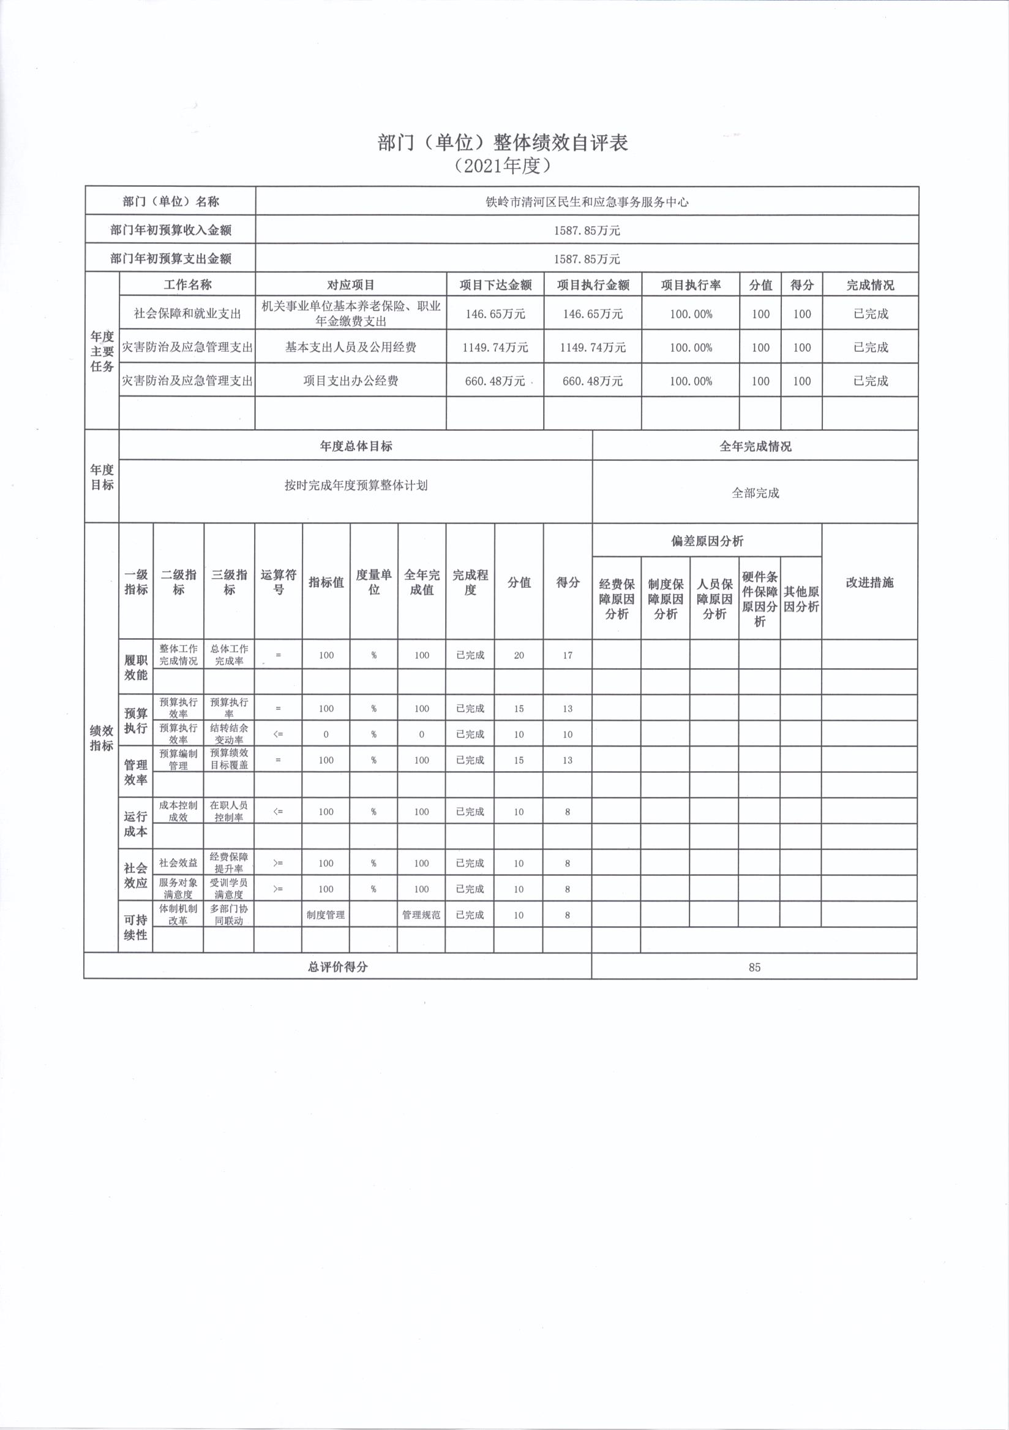
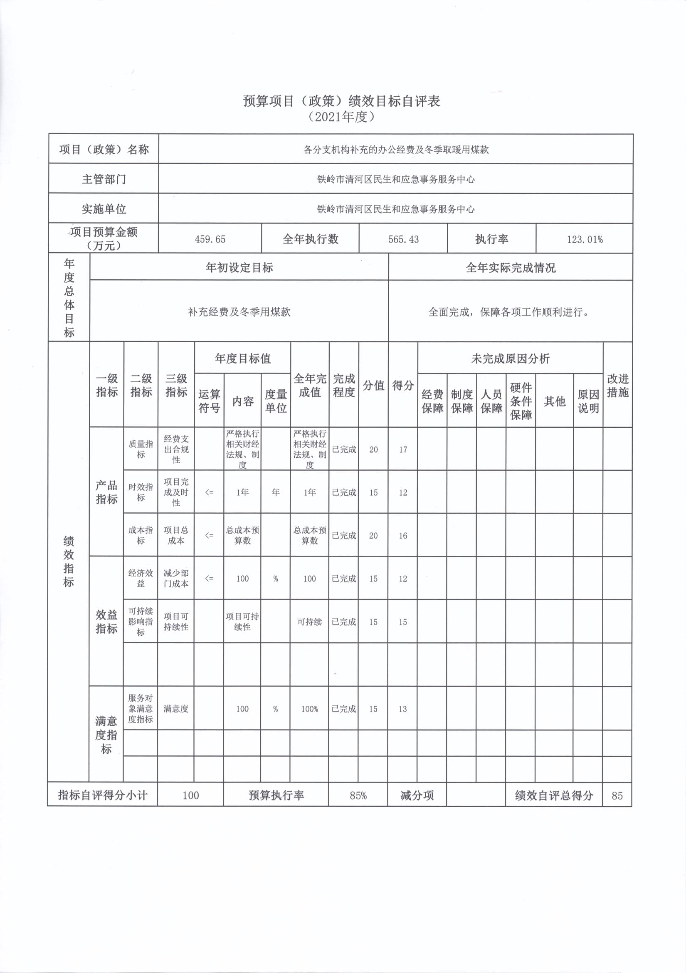
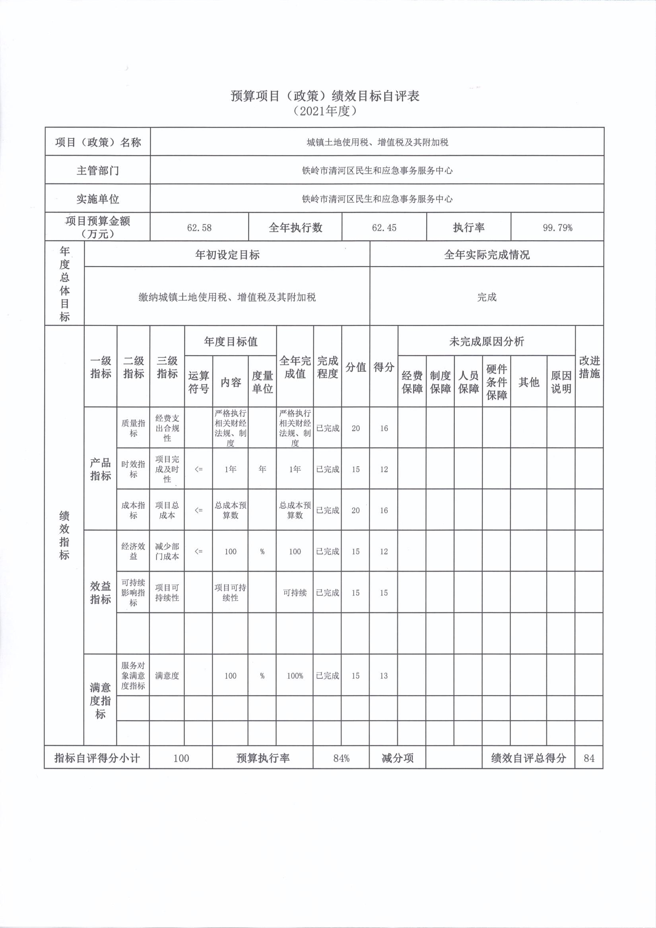

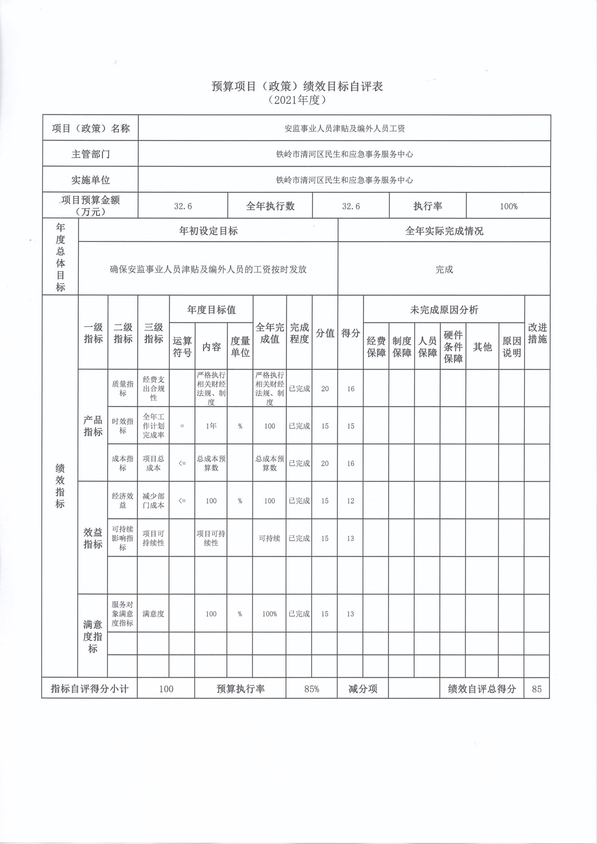

第三部分 名词解释

1.财政拨款收入：指单位从同级财政部门取得的财政预算资金。
2.上级补助收入：指单位从主管部门和上级单位取得的非财政性补助收入。
3.事业收入：指事业单位开展专业业务活动及辅助活动所取得的收入。
4.经营收入：指事业单位在专业业务活动及辅助活动之外开展非独立核算经营活动取得的收入。
5.附属单位上缴收入：指单位附属的独立核算单位按照规定上缴的收入。
6.其他收入：指除上述“财政拨款收入”、 “上级补助收入”、“事业收入”、“经营收入”、“附属单位上缴收入”等以外的收入。
7.用事业基金弥补收支差额：指事业单位在当年的“财政拨款收入”、“财政拨款结转和结余资金”、“上级补助收入”、“事业收入”、“经营收入”、“附属单位上缴收入”、“其他收入”不足以安排当年支出情况下，使用以前年度积累的事业基金（事业单位当年收支相抵后按国家规定提取、用于弥补以后年度收支差额的基金）弥补本年度收支缺口的资金。
8.上年结转和结余：指以前年度尚未完成、结转到本年按有关规定继续使用的资金。
9.基本支出：指保障机构正常运转、完成日常工作任务而发生的人员支出和公用支出。
10.项目支出：指在基本支出之外为完成特定行政任务和事业发展目标所发生的支出。
11.上缴上级支出：指事业单位按照财政部门和主管部门的规定上缴上级单位的支出。
12.经营支出：指事业单位在专业活动及辅助活动之外开展非独立核算经营活动发生的支出。
13.对附属单位补助支出：指事业单位用财政补助收入之外的收入对附属单位补助发生的支出。
14.“三公”经费：指用财政拨款安排的因公出国（境）费、公务用车购置及运行费和公务接待费。其中，因公出国（境）费反映单位公务出国（境）的住宿费、旅费、伙食补助费、杂费、培训费等支出；公务用车购置及运行费反映单位公务用车购置费及燃料费、维修费、过路过桥费、保险费、安全奖励费用等支出；公务接待费反映单位按规定开支的各类公务接待（含外宾接待）支出。
15.机关运行经费：为保障行政单位（含参照公务员法管理的事业单位）运行用于购买货物和服务的各项资金，包括办公及印刷费、邮电费、差旅费、会议费、福利费、日常维修费、专用材料及一般设备购置费、办公用房水电费、办公用房取暖费、办公用房物业管理费、公务用车运行维护费以及其他费用。
16.一般公共服务（类）财政事务（款）行政运行（项）：反映行政单位（包括实行公务员管理的事业单位）的基本支出。
17.一般公共服务（类）财政事务（款）一般行政管理事务（项）：反映行政单位（包括实行公务员管理的事业单位）未单独设置项级科目的其他项目支出。
18.一般公共服务（类）财政事务（款）预算改革业务（项）：反映财政部门用于预算改革方面的支出。
19.一般公共服务（类）财政事务（款）财政国库业务（项）：反映财政部门用于财政国库集中收付业务方面的支出。
20.一般公共服务（类）财政事务（款）信息化建设支出（项）：反映财政部门用于“金财工程”等信息化建设方面的支出。
21.一般公共服务（类）财政事务（款）事业运行（项）：反映事业单位的基本支出，不包括行政单位（包括实行公务员管理的事业单位）后勤服务中心、医务室等附属事业单位。
22.一般公共服务（类）财政事务（款）其他财政事务支出（项）：反映除上述项目以外其他财政事务方面的支出。
23.社会保障和就业（类）行政事业单位离退休（款）归口管理的行政单位离退休（项）：反映实行归口管理的行政单位（包括实行公务员管理的事业单位）开支的离退休经费。
24.社会保障和就业（类）行政事业单位离退休（款）事业单位离退休（项）：反映实行归口管理的事业单位开支的离退休经费。
25.社会保障和就业（类）抚恤（款）死亡抚恤（项）：反映按规定用于烈士和牺牲、病故人员家属的一次性和定期抚恤金以及丧葬补助费。
26.社会保障和就业（类）抚恤（款）伤残抚恤（项）：反映按规定用于伤残人员的抚恤金和按规定开支的各种伤残补助费。
27.医疗卫生与计划生育（类）行政事业单位医疗（款）行政单位医疗（项）：反映财政部门集中安排的行政单位基本医疗保险缴费经费，未参加医疗保险的行政单位的公费医疗经费，按国家规定享受离休人员、红军老战士待遇人员的医疗经费。
28. 医疗卫生与计划生育（类）行政事业单位医疗（款）事业单位医疗（项）：反映财政部门集中安排的事业单位基本医疗保险缴费经费，未参加医疗保险的事业单位的公费医疗经费，按国家规定享受离休人员待遇的医疗经费。
29.节能环保支出（类）污染防治（款）水体（项）：反映政府在排水、污水处理、水污染防治、湖库生态环境保护、水源地保护、国土江河综合整治、河流治理与保护、地下水修复与保护等方面的支出。
30.农林水事务（类）农业（款）其他农业支出（项）：反映其他用于农业方面的支出。
31.交通运输（类）成品油价格改革对交通运输的补贴（款）成品油价格改革补贴其他支出（项）：反映成品油价格改革财政补贴对其他方面的支出。
32.资源勘探信息等支出（类）工业和信息产业监管（款）其他工业和信息产业监管支出（项）：反映其他用于工业和信息产业监管方面的支出。
33.援助其他地区支出（类）其他支出（款）其他（项）：反映援助其他地区资金中的其他支出。
34. 国土海洋气象等支出（类）国土资源事务（款）其他国土资源事务支出（项）：反映其他用于国土资源事务方面的支出。
35.住房保障（类）住房改革（款）住房公积金（项）：反映行政事业单位按人力资源和社会保障部、财政部规定的基本工资和津贴补贴以及规定比例为职工缴纳的住房公积金。

